التقرير السنوي الأول

لوكالة الجامعة

العام الجامعي 1434/1435هـ

الفصل الثامن
مشروعات الوكالة الحالية والمستقبلية
- مشروع تهيئة البيئة الجامعية لذوي الاحتياجات الخاصة
- مشروع المجتمع الافتراضي للجامعة SECOND LIFE
- مشروع التحكم بجودة الهواء الداخلي في المختبرات
- مشروع متابعة الحافلات
- مشروع الحصول على شهادة مواصفات الصحة المهنية ونظم إدارة السلامة
- مشروع النظام الإلكتروني لإدارة المشاريع الإنشائية

- مشروع تهيئة البيئة الجامعية لذوي الاحتياجات الخاصة
تحت شعار "بيئة جامعية للجميع" تعمل وكالة الجامعة على مشروع تهيئة البيئة الجامعية لذوي الاحتياجات الخاصة، حيث يشمل المشروع تهيئة البيئة المكانية والتهيئة التقنية واقتراح صياغة للقبول الأكاديمي لهذه الفئة.
وتأتي مبادرة جامعة المجمعة ممثلة في وكالة الجامعة لتفعيل المشروع الوطني في التعليم العالي للطلاب ذوي الاحتياجات الخاصة، وتقوم فلسفة المشروع على تقديم خدمات وتجهيزات متكاملة لجميع طلاب الجامعة من ذوي الاحتياجات الخاصة تساعدهم على التكيف مع البيئة الجامعية.
وقد بدء المشروع بحصر الطلاب ذوي الاحتياجات الخاصة بالجامعة والتعرف على مشاكلهم بهدف توفي أفضل الطرق والوسائل والبدائل وتوفير الأجهزة والأدوات التي من شأنها تهيئة البيئة التعليمية المناسبة لهم، وتوظيف جميع الامكانات البشرية والمادية المتاحة لتلبية احتياجاتهم
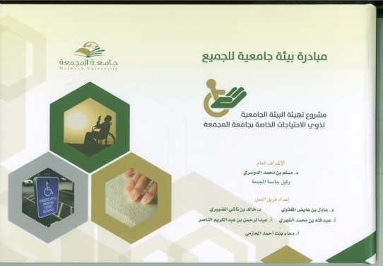
- مشروع المجتمع الافتراضي للجامعة SECOND LIFE
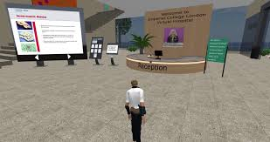
تبنت الوكالة مشروع المجتمع الافتراضي للجامعة قناعة منها بتأثير البيئات الافتراضية على النظم التربوية، والتي تحولت إلى مسرح لتلقي المعرفة، ونموها، وتحليلها، والربط بينها وبين تطبيقاتها المختلفة متمثلةً في مساحات تعليمية افتراضية تترأسها الحياة الثانية second life والتي لم تعد حكرا على المستخدمين النمطين، كما أنها ليست مجرد تقنية أو حاجة تشبع فضول مدمني الشبكات الاجتماعية، وقد انتشرت هذه الفكرة في عدداً من الجامعات العالمية في الولايات المتحدة وبريطانيا وغيرها وطبقت في كلية دبي للطالبات وقد ساهمت الوكالة في دعم مشروع بيئة الحياة الافتراضية للجامعة “secondlife” وبحث امكانية الاستفادة منها في توفير خدمات أكاديمية لطلبة وزوار الجامعة في عالم الحياة الافتراضية.

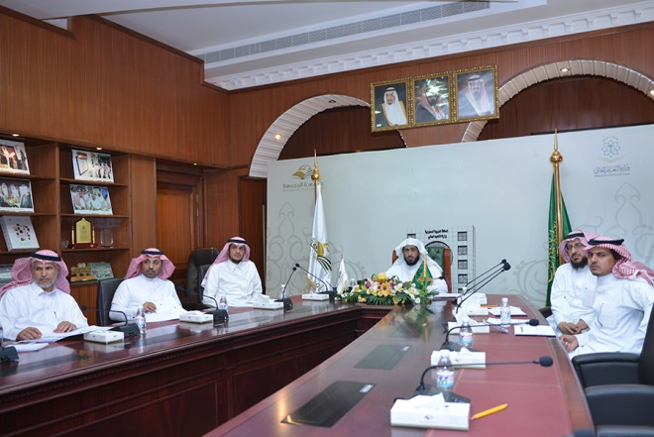

- مشروع التحكم بجودة الهواء الداخلي في المختبرات
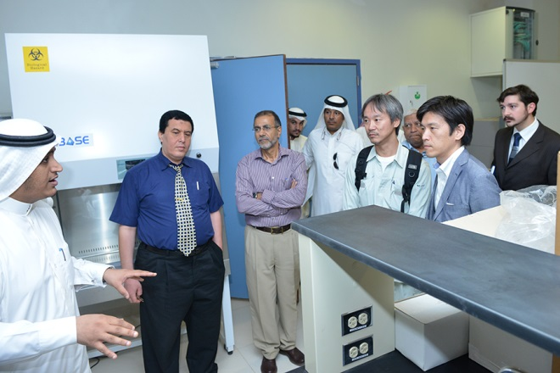
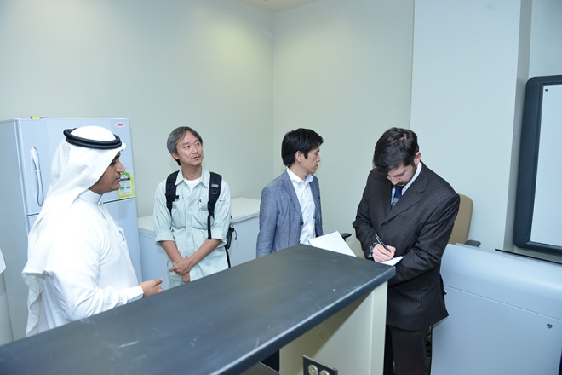
تحقيقاً لأهداف الخطة الإستراتيجية لوكالة الجامعة في رفع مستوى السلامة والصحة المهنية في بيئة الجامعة, والتي تمثل المختبرات العلمية أهم ركائزها لما تحتويه من مصادر متنوعة للخطر بشكل مستمر لاختلافها في طبيعتها عن مكونات البيئة الجامعية في المرافق الأخرى، قامت وكالة الجامعة ممثلة بإدارة البيئة الجامعية والصحة المهنية, بتنظيم زيارة ميدانية تفقدية لمختبرات كلية العلوم بالزلفي بمشاركة خبراء شركة فوجيستو اليابانية، بهدف استيفاء متطلبات دراسة مشروع التحكم بجودة الهواء الداخلي في المختبرات، حيث تعتبر الزيارة خطوة في بناء الخطة العملية لتنفيذ مشروع التحكم بجودة الهواء الداخلي في المختبرات، وقد سبقت الزيارة الميدانية عدد من الاجتماعات المباشرة والإلكترونية بين وكالة الجامعة والشركة عرضت خلالها الخدمات التي تقدمها الشركة في تقنيات مراقبة البيئة في مرافق الجامعة وخاصة في المعامل والمختبرات, حيث تتيح تلك الخدمات مراقبة بيئة معامل الجامعة ومختبراتها والتحكم في ذلك عن بعد من خلال غرفة تحكم واحدة على مستوى الجامعة، كما قدمت خلالها دراسة فنية حول مشروع التحكم بجودة الهواء الداخلي في مختبرات الجامعة.
- مشروع متابعة الحافلات
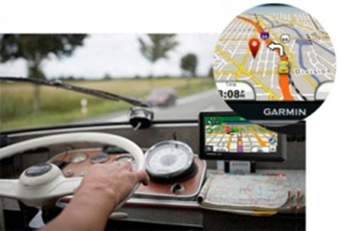
تعكف الوكالة حالياً على إجراء دراسة للأنظمة الداخلية بالمملكة وخارجها مع الشركات المختصة لتطبيق تقنية متابعة الحافلات والتي تمكن أولياء الأمور من متابعة سير الحافلات التي تنقل الطالبات وفقاً لإجراءات وأنظمة دقيقة ومتقنة تسهل عملية المتابعة حرصاً من الجامعة على سلامة طالباتها.
ويخدم المشروع طالبات الجامعة في جميع المحافظات من خلال ربط جميع الحافلات ببرنامج متزامن مع غرفة العمليات، يتيح للمشرفين على خطة السير التأكد من تقيد السائقين بقواعد السلامة المرورية، وتتبع سرعة الحافلات، مع تزويد البرنامج بخاصية إرسال رسائل فورية للجهة المشرفة في حال خروج المركبات عن خط السير المعتمد، إضافة إلى تقديم الخدمات الفورية في حال تعرض إحدى الحافلات لخلل فني، وذلك بتوجيه فرق الصيانة من خلال الإحداثيات المحددة لموقع الحافلة.
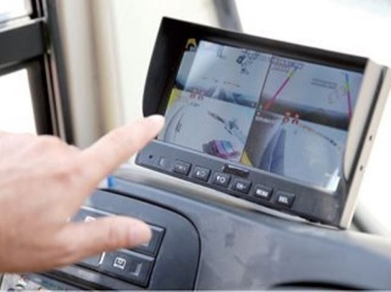

- مشروع الحصول على شهادة مواصفات الصحة المهنية ونظم إدارة السلامة
تم اعداد خطة الحصول على شهادة مواصفات الصحة المهنية ونظم إدارة السلامة (OHSAS 18001) وعرضها في ورشة عمل دعي لها وكلاء الشؤون التعليمية في الكليات العلمية ومدراء ادارت الشؤون الإدارية والمالية والتشغيل والصيانة والسلامة والأمن الجامعي، وذلك بهدف تحديد مواطن الخطر وتقييم المخاطر في مختلف معامل ومرافق الجامعة ومن ثم إعداد خطط للطوارئ، توفير السلامة للعاملين فيها، ومنع الحوادث ورفع مستوى الوعي لدى العاملين، وقد رفعت توصيات الورشة لمعالي مدير الجامعة لاعتمادها، مع مخاطبة الإدارة العامة للشؤون الإدارية والمالية بالمواصفات الفنية لتوفير بند مالي واستدعاء عروض من الشركات ذات الاختصاص.
والشهادة هي أحدث إصدار الشهادات لمواصفات الصحة المهنية ونظم إدارة السلامة، لأنه يقوم على المعايير التي سبق نشرها والنظام الأساسي للإدارة 1992، كما يعتبر مراجعة لشهادة المواصفات، ولا يشترط التشريع أو دليل للتنفيذ، وقد وُضع النظام لمساعدة مختلف الجهات على تحديد وتقييم ومراقبة مختلف ظروف العمل التي قد تتسبب في إصابات العاملين أو تعريض صحتهم للخطر.

- مشروع النظام الإلكتروني لإدارة المشاريع الإنشائية
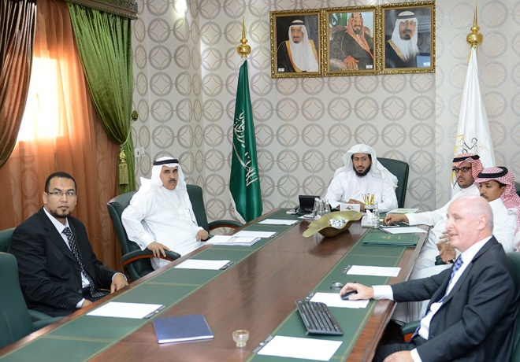
قدمت وكالة الجامعة مقترح مشروع النظام الإلكتروني لإدارة المشاريع الإنشائية واستضافت إحدى الجهات المتخصصة في إدارة المشاريع الإنشائية، حيث تم عرض مميزات النظام وآلية بنائه والجهات المطبقة له، وبعض الملاحظات على النظام, والذي تم تطوير وهندسة إجراءاته لتتماشى مع نظام المنافسات والمشتريات الحكومية.

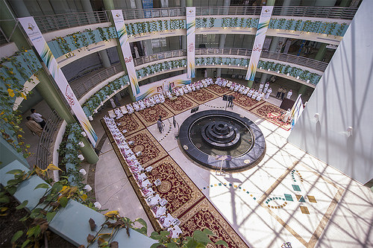

لجنة إعداد تقرير وكالة الجامعة
الدكتور مسلم بن محمد الدوسري
الدكتور علي بن حمود الحربي

للتواصل مع وكالة الجامعة
المجمعة -مبنى إدارة الجامعة – الدور الأول
هاتف: 0164041022 تحويلة 1022
فاكس : 0164042021
أو عبر البريد الالكتروني :
vr@mu.edu.sa
أو موقع الوكالة : www.mu.sa

